 | CORDELETTES
Avant toute utilisation, lire cette notice attentivement et la conserver.
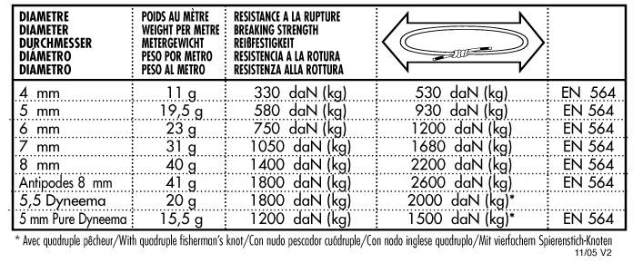
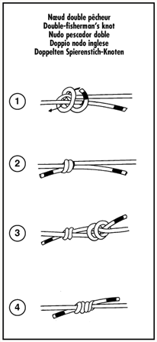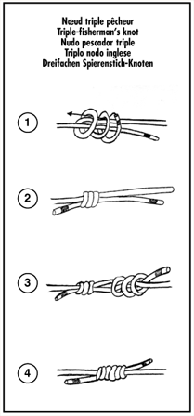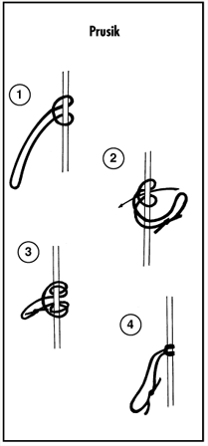
 | Made in France |  | Garantie 3 ans
UTILISATION
Les cordelettes ne doivent servir que comme auxiliaires pour l’escalade, l’alipinisme, la spéléologie et les travaux en hauteur.
Elles ne conviennent pas pour l’absorption d’énergie. Elles ne doivent pas être utilisées comme cordes d’assurage.
Les cordelettes Dyneema, parce que cette matière est très glissante, présentent un glissement de gaine. Elles ne peuvent donc pas être utilisées comme second brin lors d’une descente en rappel.
Les différents composants de la chaîne d’assurage (harnais, mousquetons, sangles, points d’ancrages, appareils d’assurage, descendeurs) doivent être conformes aux normes U.I.A.A. ou E.N.
Pour confectionner un anneau, nous recommandons le noeud double pêcheur, sauf pour les cordelettes Dyneema qui nécessitent un noeud triple pêcheur.
Pour les Prusiks nous recommandons l’utilisation de notre cordelette 7 mm ou de notre 5,5 mm Dyneema.
L’utilisation de la cordelette 5 mm Pure Dyneema est totalement proscrite pour les Prusiks et comme second brin lors d’une descente en rappel à cause de sa température de fusion très basse.
PRÉCAUTIONS
Les cordelettes doivent être protégées des arêtes tranchantes et autres agressions mécaniques.
Sous l’effet de l’humidité ou du gel, la cordelette devient beaucoup plus sensible à l’abrasion et perd de sa résistance : multiplier les précautions.
La température d’utilisation ou de stockage ne doit jamais dépasser 80° C. La température de fusion du polyamide est de 230° C, celle du Dyneema est de 145° C.
Avant et pendant l’utilisation, les possibilités de secours en cas de difficultés doivent être envisagées.
ENTRETIEN
Une cordelette ne doit pas être mise en contact avec des agents chimiques, principalement des acides qui peuvent détruire les fibres sans que cela soit visible.
Éviter l’exposition inutile aux U.V. Stocker la cordelette à l’ombre, à l’abri de l’humidité et d’une source de chaleur. Pour le transport, respecter les mêmes consignes.
Si la cordelette est sale, la laver à l’eau claire et froide, avec éventuellement une lessive pour textiles délicats, en la brossant avec une brosse synthétique. Désinfection à l’aide de produits appropriés seulement, n’ayant aucune influence sur les matières synthétiques.
Si elle a été mouillée, en utilisation ou par lavage, la laisser sécher à l’ombre, à l’écart de toute source de chaleur.
Avant et après chaque utilisation l’inspecter visuellement et manuellement sur toute sa longueur. Les noeuds doivent être vérifiés régulièrement.
Ce produit doit être contrôlé de manière approfondie, tous les 3 mois pour une utilisation fréquente, annuellement pour une utilisation occasionnelle.
Ne jamais masquer une détérioration par une bande adhésive.
La cordelette est un équipement personnel. Durant son utilisation hors de votre présence elle peut subir des dommages graves et invisibles.
DURÉE DE VIE
Durée de vie = durée de stockage avant première utilisation + durée d’utilisation.
La durée de vie dépend de la fréquence et du mode d’utilisation.
Les sollicitations mécaniques, les frottements, les U.V. et l’humidité dégradent peu à peu les propriétés de la cordelette.
Durée de stockage : dans de bonnes conditions de stockage, ce produit peut être entreposé pendant 5 ans avant première utilisation sans affecter sa future durée d’utilisation.
La Durée d’utilisation potentielle de ce produit est de 10 ans :
Attention : C’est une durée d’utilisation potentielle. Une cordelette peut être détruite à sa première utilisation.
C’est le contrôle qui détermine si le produit doit être mis au rebut plus vite. Entre les utilisations, un stockage approprié est essentiel.
La durée de vie (stockage avant utilisation + durée d’utilisation) est limitée à 15 ans.
La cordelette doit être réformée au plus vite :
- si elle a subi une chute conséquente, de facteur proche de 2.
- si à l’inspection l’âme apparaît endommagée.
- si la gaine apparaît très abîmée.
- si elle a été au contact de produits chimiques dangereux.
- s’il y a un doute sur sa sécurité.
AVERTISSEMENT
Les quelques cas de mauvaise utilisation présentés dans cette notice ne sont pas exhaustifs. Il existe une multitude de mauvaises utilisations qu’il n’est pas possible d’énumérer.
Ce produit est exclusivement destiné à l’escalade et à la montagne.
L’escalade et la montagne sont des activités dangereuses.
L’apprentissage des techniques et une compétence particulière sont requis pour l’utilisation de ce produit.
Ce produit ne doit être utilisé que par des personnes compétentes et avisées, ou bien l’utilisateur doit être placé sous le contrôle d’une personne compétente.
Tout manquement à ces règles accroît le risque de blessure ou de mort.
L’utilisation de matériel “d’occasion” est fortement déconseillée.
Vous êtes responsables de vos propres actions et décisions.
SIGNIFICATION DES MARQUAGES :
CE : Conformité à la directive Européenne
0120 : Numéro de l’organisme de certification, SGS 217-221 London Road - Camberley - Surrey - GU15 3EY - United Kingdom
Numéro de lot : les 2 derniers chiffres indiquent l’année de fabrication
EN 564 : Référentiel technique
Organisme notifié intervenant pour l’examen CE de type : CETE APAVE SUDEUROPE - BP 193 - 13322 MARSEILLE Cedex - France, no 0082 ou CENTRE AEROPORTE DE TOULOUSE - BP 3023 - 31024 TOULOUSE - France n° 0083.
GARANTIE BEAL
Ce produit est garanti pendant 3 ans contre tout défaut de matière ou de fabrication. Sont exclus de la garantie: l’usure normale, les modifications ou retouches, le mauvais stockage, le mauvais entretien, les dommages dûs aux accidents, aux négligences, aux utilisations pour lesquelles ce produit n’est pas destiné.
Responsabilité
BEAL n’est pas responsable des conséquences directes, indirectes, accidentelles ou de tout autre type de dommages survenus ou résultant de l’utilisation de ses produits.

